Описание объекта продажи
Нежилое помещение № 22, общей площадью 168,8 кв. м с кадастровым номером 22:70:020301:3122, расположенное по адресу: Российская Федерация, Алтайский край, г. Рубцовск, ул. Федоренко, д. 19, пом. 22.
Нежилое помещение расположено на 1 этаже 5-этажного многоквартирного жилого дома из панелей, отдельный вход отсутствует. Двери – деревянные. Перекрытия потолка во многих местах потрескались, штукатурка на стенах отслаивается. В помещении имеется электроснабжение, водоснабжение (холодное и горячее), канализация, теплоснабжение. Окна деревянные с металлическими решётками. Пол покрыт линолеумом. Имеются бытовые помещения и туалет. Здание построено в 1988 году, находится в удовлетворительном состоянии. Внутренняя отделка помещения – штукатурка, побелка, обои (состояние – требует капитального ремонта: предполагает необходимость полной качественной отделки с применением современных материалов и технологий, замена отделки потолка, стен и пола, а также окон и сантехники. Сюда же относится покраска труб и батарей, ремонт и монтаж электропроводки и электроосветительных приборов).
Здание находится в зоне высотной жилой застройки, со всех сторон окружено жилыми пятиэтажными домами, на востоке расположен Диагностический центр. Ближайшая остановка городского транспорта (маршрутного такси «Диагностический центр») находится в 370 метрах к югу от дома.
Характеристика объекта
Идентификация объекта оценки
Объект оценки | Нежилое помещение № 22, общей площадью 168,8 кв.м.
Местоположение | Российская Федерация, Алтайский край, городской округ город Рубцовск, г. Рубцовск, ул. Федоренко, д. 19, пом. 22
Назначение | Нежилое
Площадь, кв.м. | 168,8
Этаж | 1
Кадастровый (условный) номер | 22:70:020301:3122
Имущественные права на объект оценки | Право собственности
Правообладатель | Муниципальное образование город Рубцовск Алтайского края
Существующие ограничения (обременения) права | Аренда
Фундамент | Железобетонный
Стены | Панельные
Перекрытия | Железобетонные
Крыша | Рулонная
Полы | Бетонные, покрытые линолеумом
Окна | Деревянные, с металлическими решётками
Двери | Деревянные
Внутренняя отделка | Штукатурка, побелка, обои (состояние – требует капитального ремонта)
Электро- и сантехнические устройства | Электроснабжение, водоснабжение (холодное и горячее), канализация, теплоснабжение

Расположение объекта на карте города Рубцовска
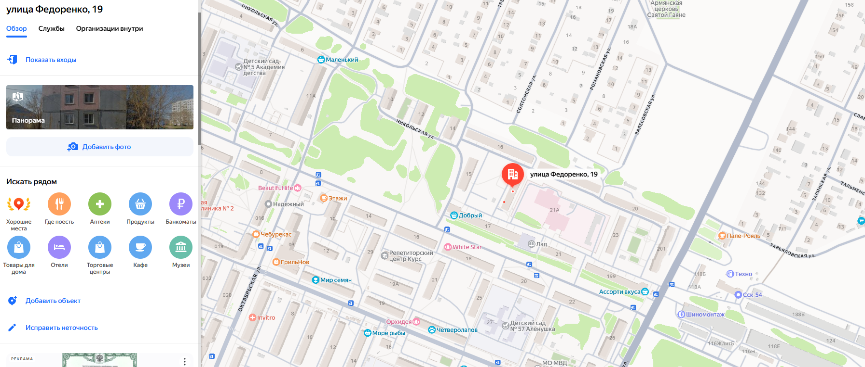

Иллюстрация объекта оценки

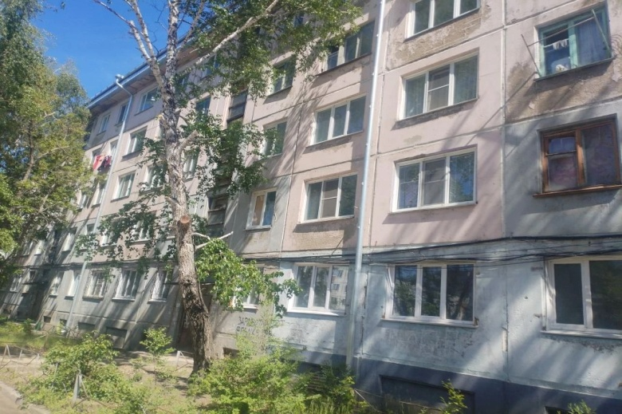 | 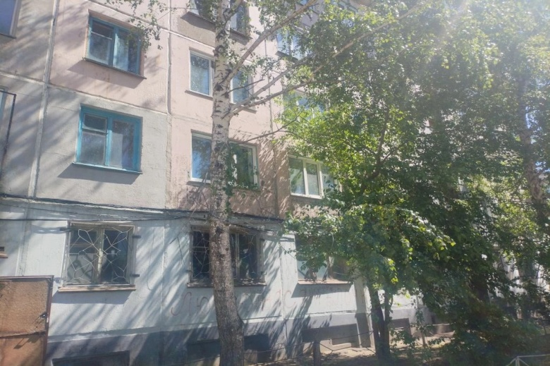
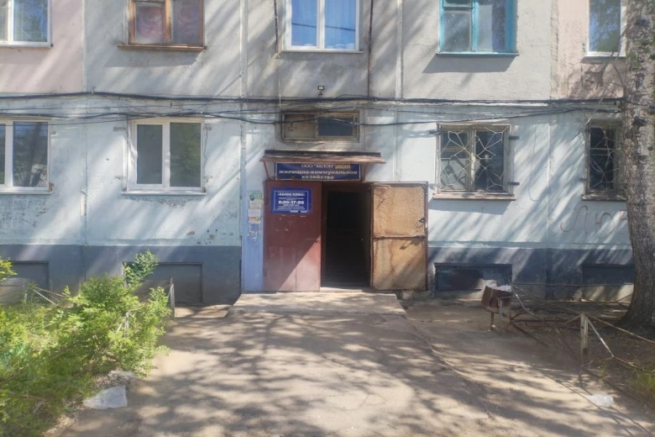 | 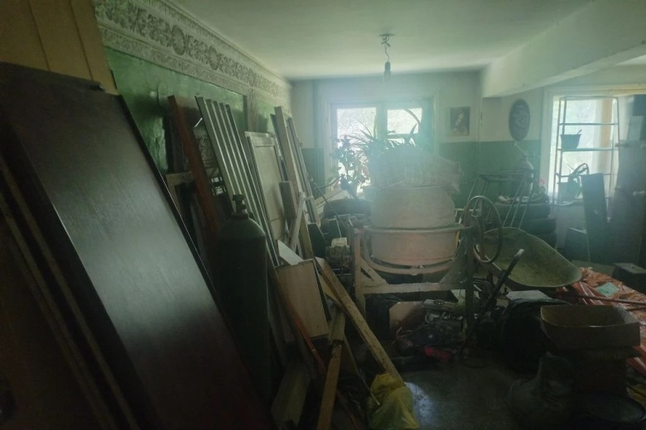

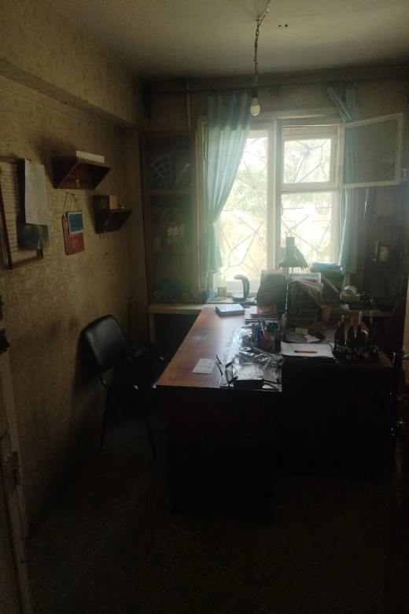 | 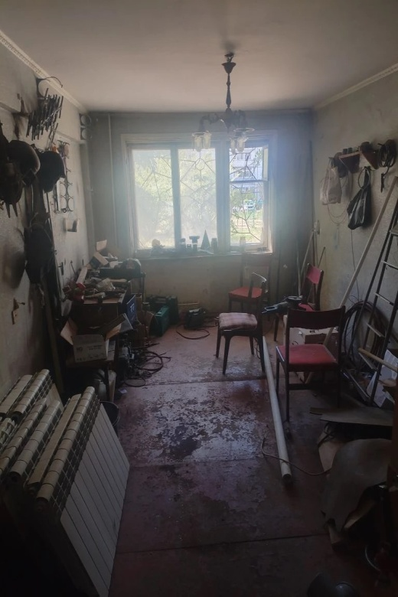 | 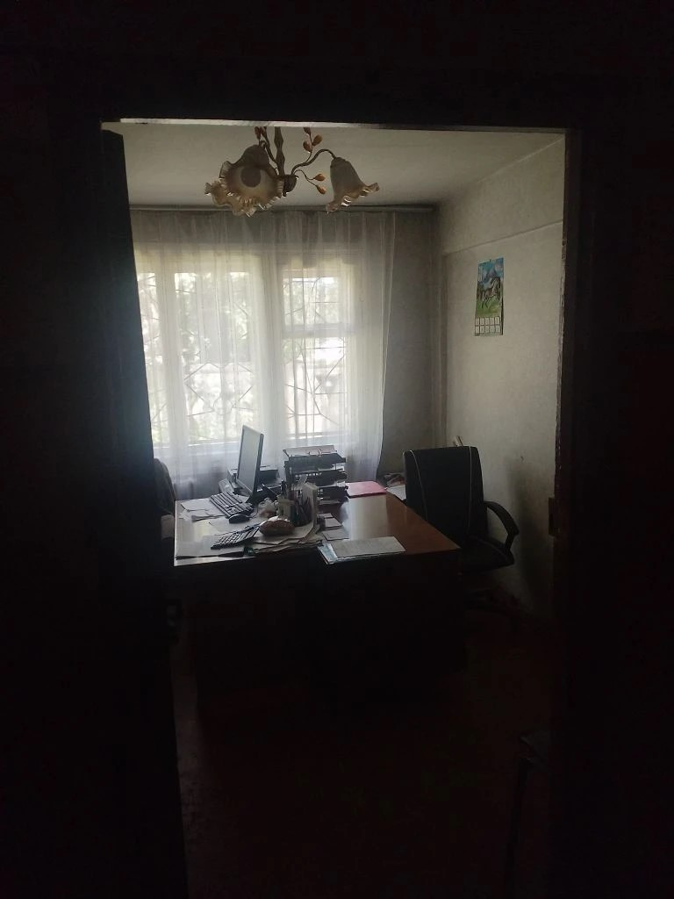
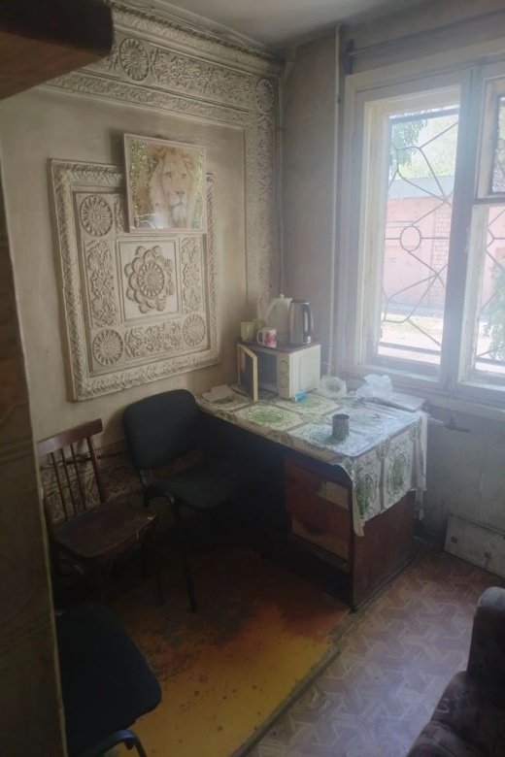 | 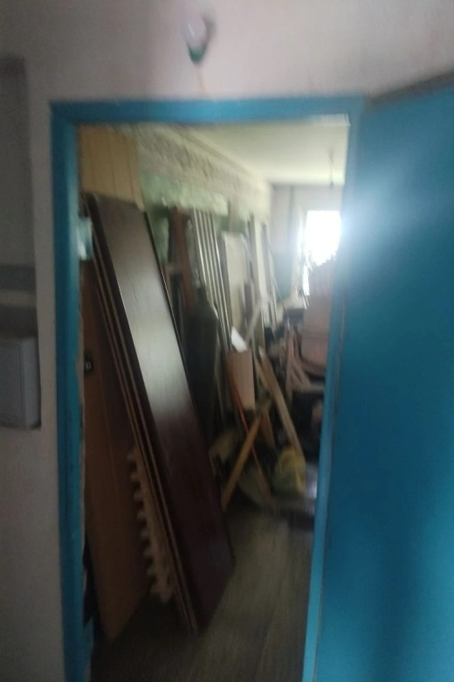 | 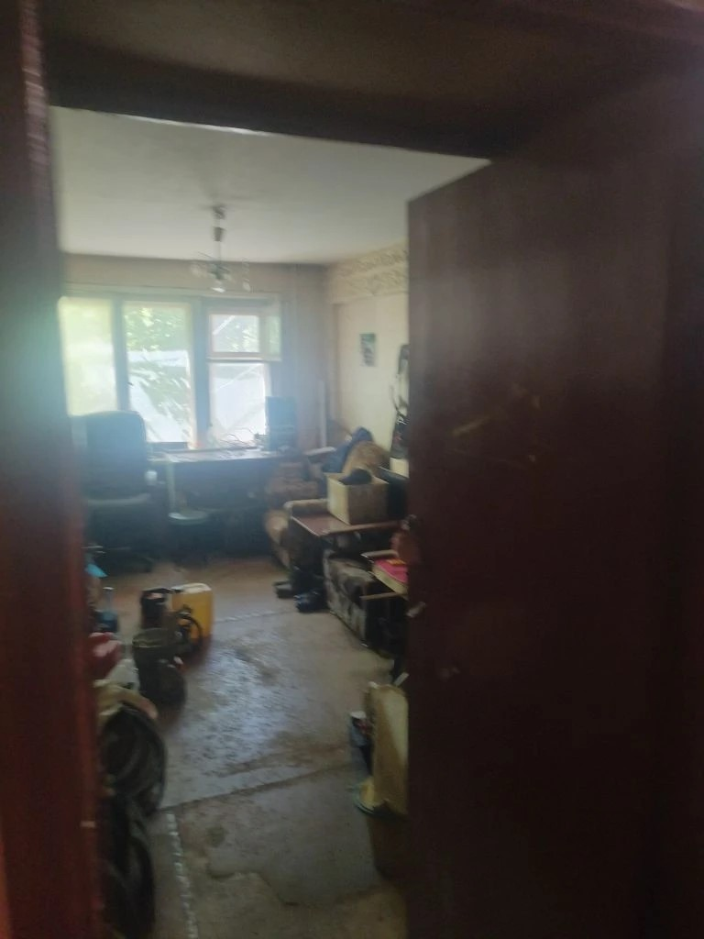
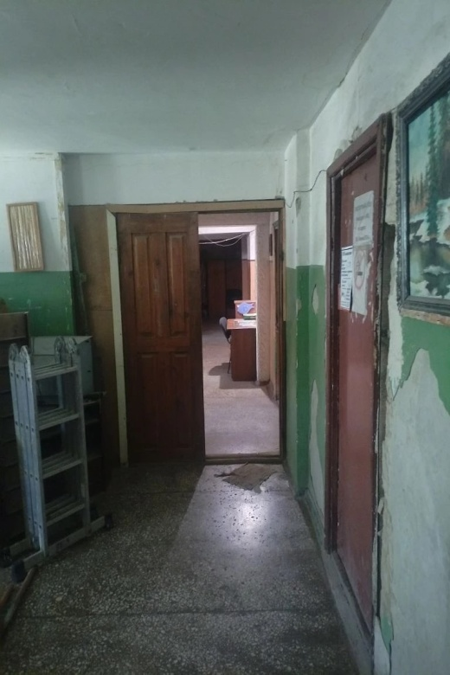 | 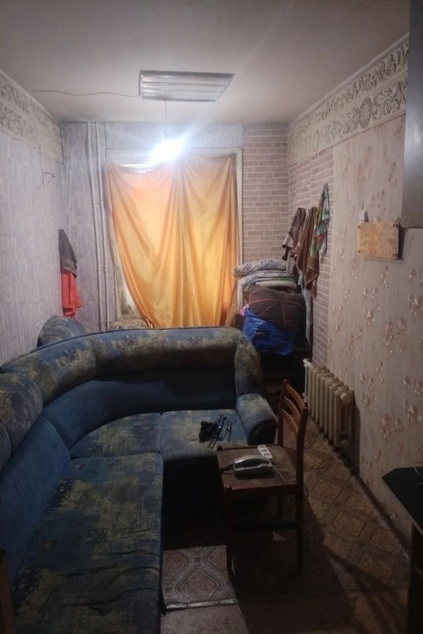 | 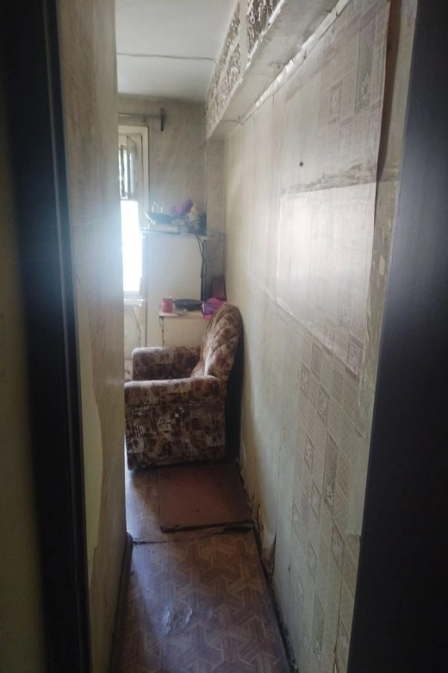
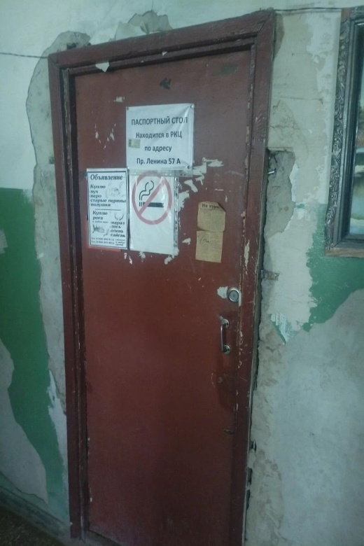 | 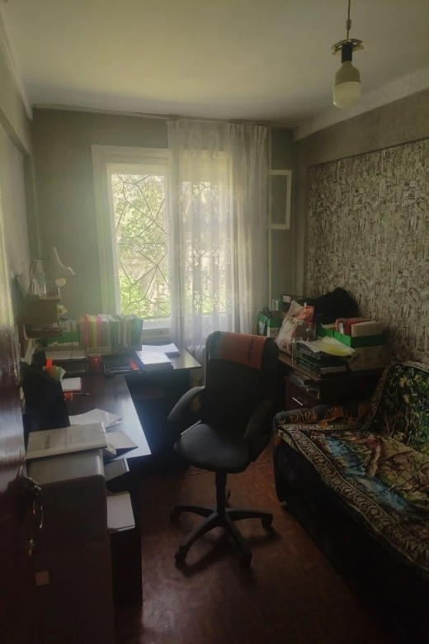 | 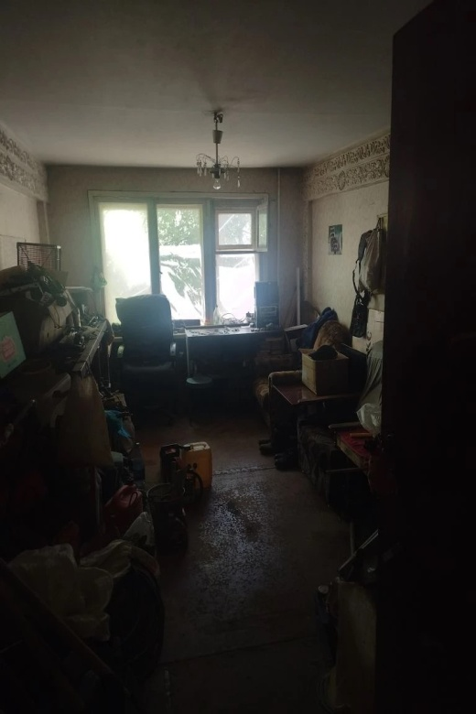
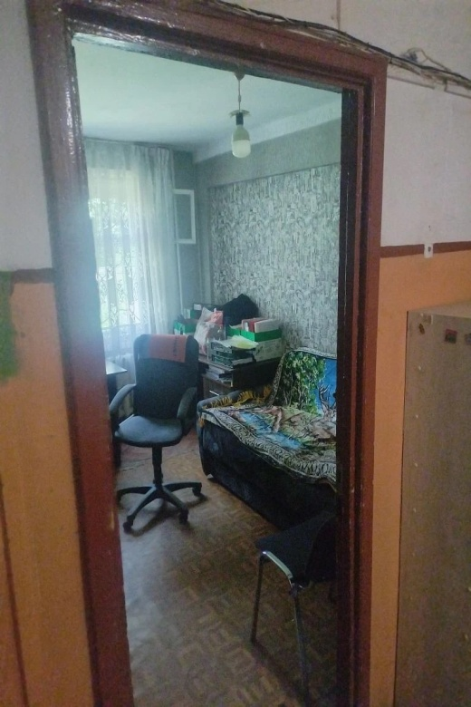 | 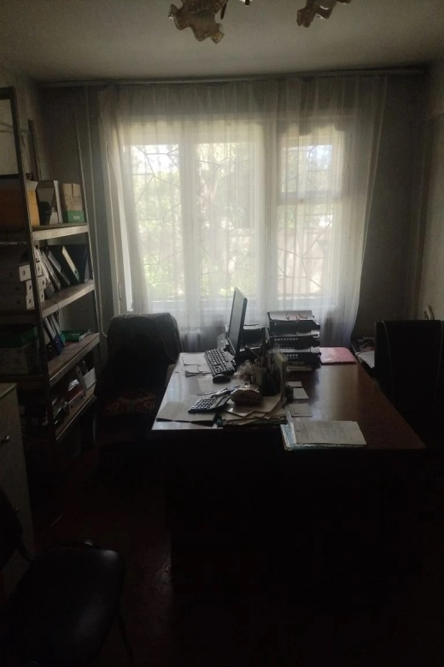 | 